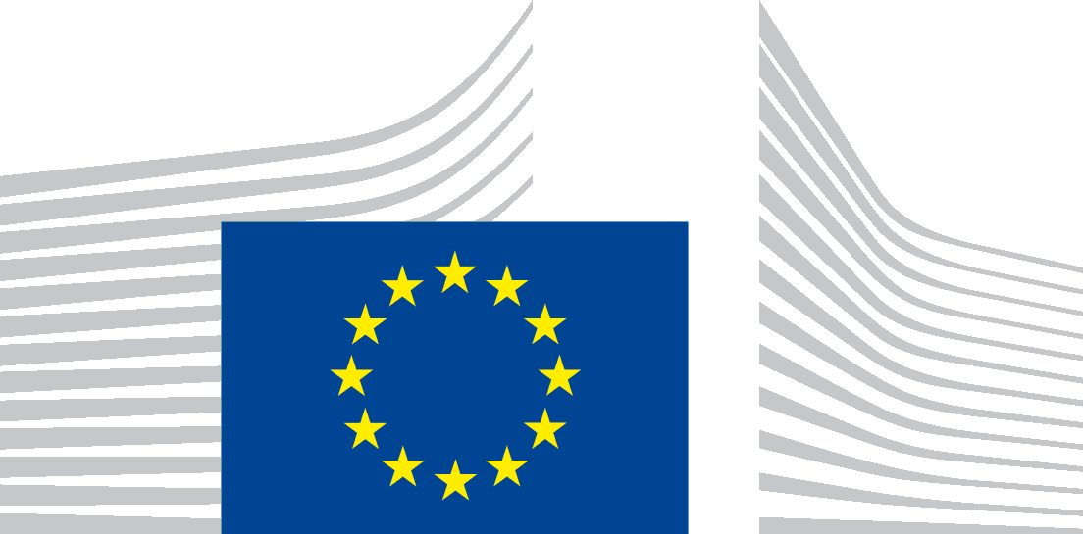 | EUROOPAN KOMISSIO  PÄÄSIHTEERISTÖ  Linja A – Strategia, sääntelyn parantaminen ja hallinnointi- ja ohjausjärjestelmä  SG.A.1 – Politiikan prioriteetit ja työohjelma
Lupa seuraavia tallenteita varten:
valokuva(t) alaikäisestä | video(t) alaikäisestä
Koulujen ImagineEU-kilpailuun osallistuvan valokuvan/videon aihe: [Aiheen kuvaus, jonka perusteella tallenne on helposti tunnistettavissa] _______________________________________________________________________
______________________________________________________________________________________________
______________________________________________________________________________________________
Valokuvan/videon päiväys: _______________________ Paikka/Paikat: __________________________________

Minä, _______________________________________________ (syntymäaika: ____________________________, kotiosoite: ___________________________________________________________________________________),
vakuutan suostuvani siihen, että minusta kuvataan valokuvia ja videoita koulujen ImagineEU-kilpailuun, jonka järjestää Euroopan komission pääsihteeristön yksikkö A.1 – Politiikan prioriteetit ja työohjelma.
Hyväksyn koulujen ImagineEU-videokilpailun säännöt ja tietosuojaperiaatteet.
Annan Euroopan komissiolle luvan
- käsitellä kuvia ja videoita, joissa esiinnyn, koulujen ImagineEU-kilpailun yhteydessä, ja käyttää valokuvia ja/tai videoita, joissa esiinnyn, rajoituksitta kilpailusäännöissä ja tietosuojaperiaatteissa kuvatulla tavalla kaikenlaisissa julkaisuissa, audiovisuaalisissa lähetyksissä tai internetin kautta tapahtuvassa viestinnässä,
- tallentaa ja arkistoida kyseiset valokuvat ja/tai videot Euroopan unionin verkkotietokantoihin, joihin yleisöllä on maksuton pääsy. Kolmannet osapuolet, joilla on pääsy näihin tietokantoihin, voivat käyttää kyseisiä valokuvia ja/tai videoita komission asiakirjojen uudelleenkäytöstä annetun komission päätöksen (2011/833/EU) mukaisesti vain tiedotus- ja opetustarkoituksiin,
kun tavoitteena on esitellä tai edistää EU:n toimielinten ja Euroopan unionin toimia tai hankkeita asiakirjassa
DPR-EC-09286 kuvatuilla tavoilla.

Annan suostumukseni henkilötietojeni käsittelyyn tietosuojaperiaatteiden mukaisesti siinä määrin kuin käsittely on tarpeen edellä mainittujen tavoitteiden saavuttamiseksi. Euroopan komissio takaa, että minua koskevia henkilötietoja käsitellään asetuksen (EU) 2018/1725 mukaisesti. Euroopan komissio voi arkistoida tiedot.
Ymmärrän, että minulla on ’rekisteröitynä’ (eli henkilönä, jonka henkilötiedoista on kyse)
- oikeus perua suostumukseni tietojen käsittelyyn milloin tahansa, eikä suostumuksen peruminen ei vaikuta sitä edeltäneen tietojen käsittelyn lainmukaisuuteen
- tietosuojaselosteessa vahvistetut oikeudet.
Jos haluat perua suostumuksesi tai käyttää oikeuksiasi, ota yhteyttä Euroopan komission osoitteeseen
SG-ECI-INFO@ec.europa.eu.
Tämä lupa koskee kuvan/videon, jossa esiinnyn, oikeudellisen suojan koko kestoaikaa kaikkialla maailmassa. Luvan voi perua ilmoittamalla asiasta Euroopan komissiolle edellä mainittuun osoitteeseen.

Oppilaan allekirjoitus  (kirjoita allekirjoituksen edelle ”luettu ja hyväksytty”)  Päiväys: | Vanhemman/vanhempien / laillisen edustajan /  laillisten edustajien allekirjoitus/allekirjoitukset  (kirjoita allekirjoituksen edelle ”luettu ja hyväksytty”)  Päiväys:  Etu- ja sukunimi:

